ISO9001/ISO14001一体化内审员培训班
【课程描述】
ISO9001-2015及ISO14001-2015最新版标准发布了，为了帮助客户培训内部质量环境审核员，使其能正确理解ISO9001-2015及ISO14001-2015标准的条款及内部审核的要求，掌握准备、执行内部环境管理体系审核的方法和技巧，促进企业ISO9001/ISO14001两体系的整合，德信诚特推出ISO9001/ISO14001一体化内审员培训双证班。
【课程对象】
公司中ISO9000内审员/ISO14000内审员；企业质量经理/环境经理、运营经理、厂长、生产经理、生产主管、技术/工程经理、管理人员及有兴趣者等；从事质量、环境管理工作的相关人员及有兴趣者。
【课程费用】 人民币680元(含教材﹑证书、午餐﹑茶水)；考试未通过可免费再学。
【课程大纲】
时间 | 第一天9:00-12:00/1:30-4:30 | 第二天9:00-12:00/1:30-4:30
课程  内容 | 1、ISO9001：2015、ISO14001：2015概述；  2、PDCA循环及八大管理原则；  3、术语与定义；  4、ISO9001：2015标准理解与实施；  5、ISO14001：2015标准理解与实施；  6、环境因素辨识与评价；  7、我国主要环境法律法规的讲解；  8、ISO9001、ISO14001管理体系整合  a)组织结构整合 b)体系文件整合 | c)目标、指标、管理方案整合  d)内审、管理评审、认证整合  9、内部审核程序  a）审核计划、审核前行动 b）编制检查清单  c）审核前行动、实施阶段的主要活动  d）审核组会议、内部审核报告  10、审核案例分析讲解  ◆ 考试（同时颁发三证：ISO9001-2015内审员证书、ISO14001-2015内审员证书）
热门内训课程 | 企业钻石卡：到企业内训6天  内审员内训：到企业内训1-4天  优秀班组长内训：到企业内训2-4天  QCC品管圈内训：到企业内训1-4天  6sigma六西格玛绿带内训：到企业内训4天  JIT精益生产现场管理与改善实务内训：到企业内训4天  APQP/FMEA/SPC/MSA/PPAP五大工具内训：到企业内训4天 |  | 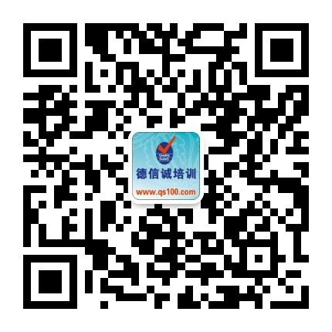
★ 报名咨询热线： 0755-25585689、13923767579 黄小姐、杨小姐
★ 课程费用含培训教材﹑午餐、证书、税费等（所有公开课均可提供到厂内训，请提前预约）
★ 详细课程大纲请登陆：www.qs100.com 查询! QQ：675978375、153570591、1484093445

E-MAIL TO：qs100@qs100.com

ISO9001/ISO14001一体化内审员培训班
报 名 表
参加学员姓名 |  |  | 身份证号码
公司发票抬头 |  |  |  |  | 传真FAX
联系人/部门 |  | QQ/E-mail |  |  | 联系电话
证书邮寄地址
★ 报名咨询热线： 0755-25585689、13923767579 黄小姐、劳小姐
★ 课程费用含培训教材﹑午餐、证书、税费等（所有公开课均可提供到厂内训，请提前预约）
★ QQ：675978375、153570591、1484093445 微信服务号：dxcsz01

